Zertifikatsvorlage in Moodle erstellen
Moodle Anleitungen / Administration von Moodle in SCHULE@BW 10.02.2026

Anleitung für Administrierende
- Zertifikatsvorlage für Ihre Schule erstellen
Voraussetzung: Sie sind Moodle-Administrator/in
Um eine Zertifikatsvorlage für Ihre Schule zu erstellen, klicken Sie auf den Reiter „Website-Administration“ und dann auf den Bereich „Plugins“.
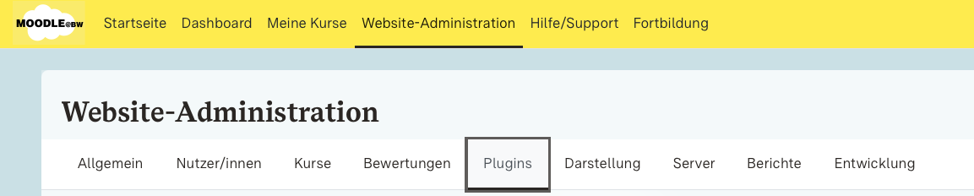

Klicken Sie dann im Bereich „Aktivitäten“ unter Zertifikat auf „Zertifikat Einstellungen“.
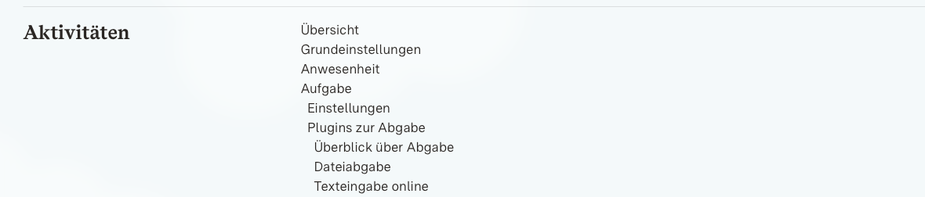
…
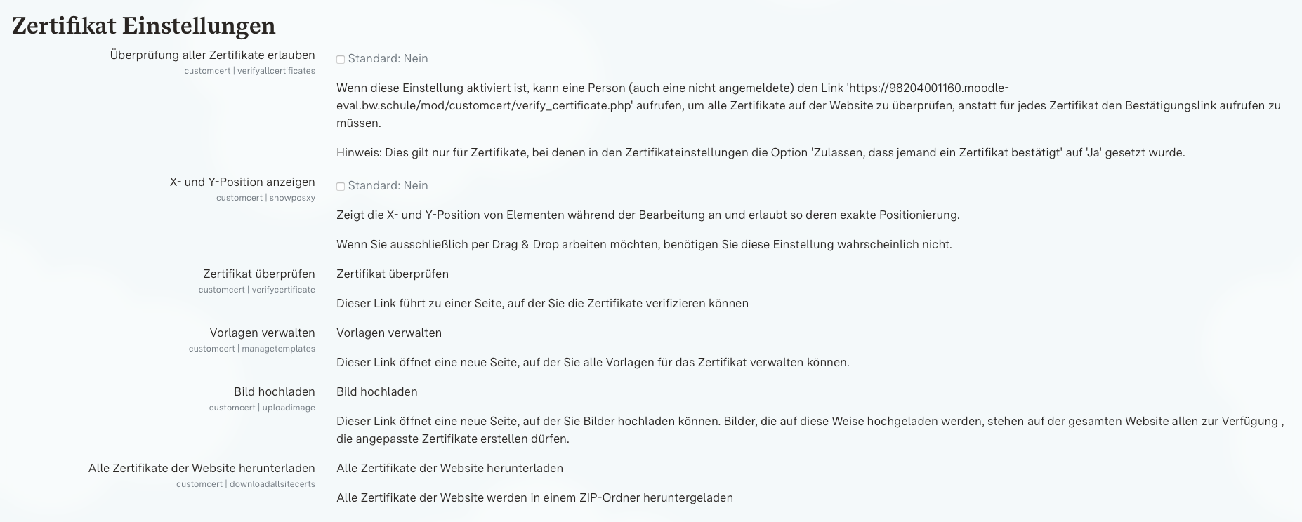
Klicken Sie dann auf „Vorlagen verwalten“ und auf „Vorlage erstellen“.
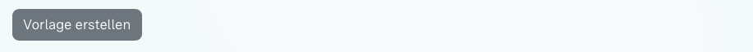
Geben Sie Ihrer Zertifikatsvorlage einen Namen und wählen Sie ggf. eine abweichende Größe (Voreingestellt ist DIN-A4-Format im Hochformat).
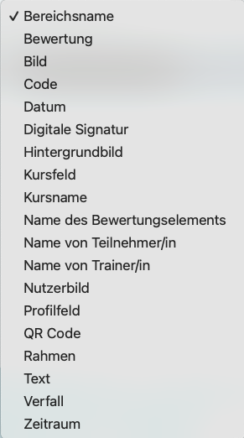
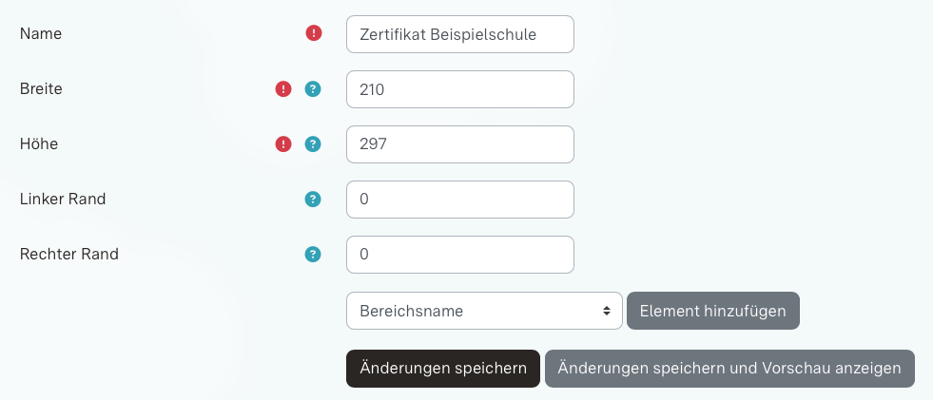

Im Dropdown-Menü bei „Bereichsname“ können Sie nun wählen, welches Element auf Ihrer Zertifikats-Vorlage platziert werden soll.
Im Folgenden werden fünf Elemente exemplarisch vorgestellt:
- Hintergrundbild
- Bild
- Name von Teilnehmer/in
- Kursname
- Text

Hintergrundbild
Wählen Sie über das Dropdown-Menü Bereichsname das Element „Hintergrundbild“ aus und klicken Sie auf „Element hinzufügen“. Laden Sie nun ein Hintergrundbild für Ihre Zertifikats-Vorlage hoch. Dieses sollte möglichst die gleiche Größe haben wir ihr Zertifikat.
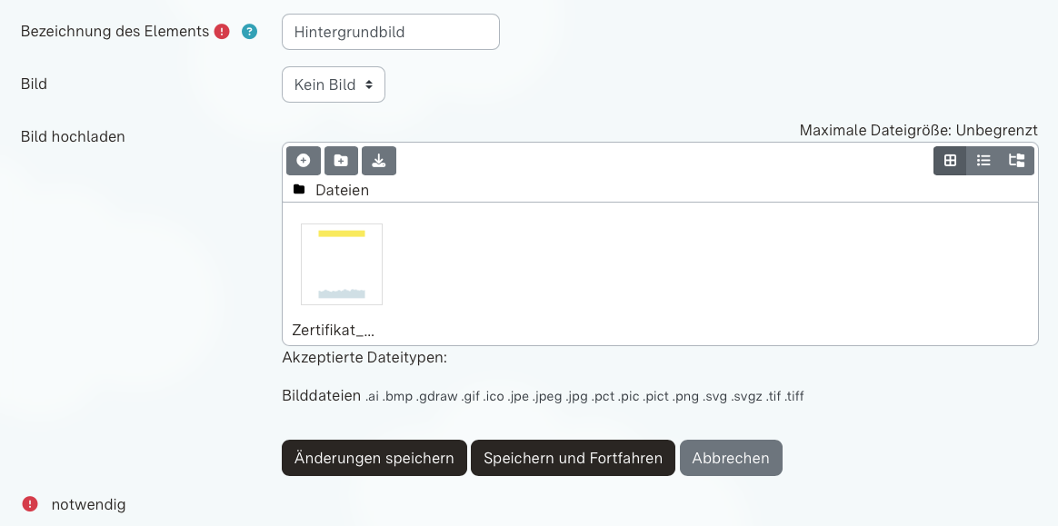
Klicken Sie zunächst auf „Speichern und Fortfahren“. Nachdem ihr Hintergrundbild hochgeladen wurde, können Sie dieses unter „Bild“ auswählen und damit aktivieren.
Klicken Sie nun am Seitenende auf „Änderung speichern“.

Das Element „Hintergrundbild“ wurde nun hinzugefügt.
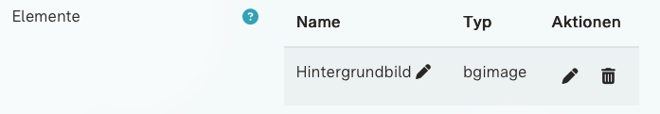

Bild
Wählen Sie über das Dropdown-Menü Bereichsname das Element „Bild“ aus und klicken Sie auf „Element hinzufügen“. Laden Sie dann ein Bild (z.B. ihr Schullogo) hoch.

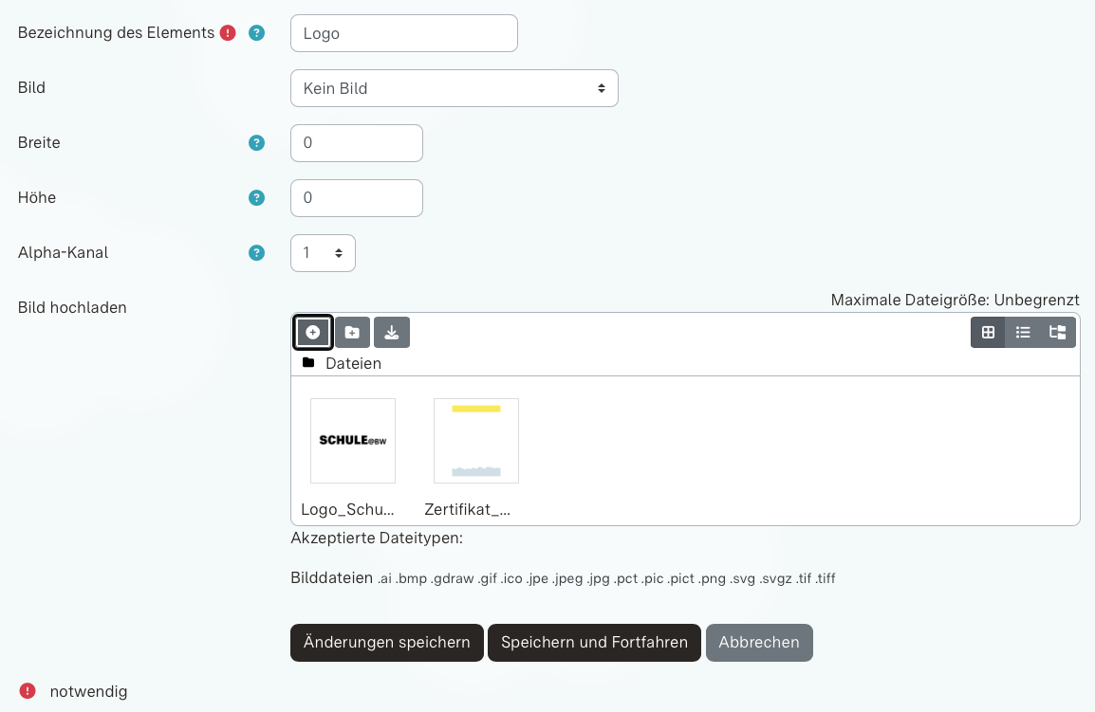
Klicken Sie zunächst auf „Speichern und Fortfahren“. Nachdem ihr Bild hochgeladen wurde, können Sie dieses unter „Bild“ auswählen und damit aktivieren.
Klicken Sie nun am Seitenende auf „Änderung speichern“.

Das Element „Bild“ wurde nun hinzugefügt.

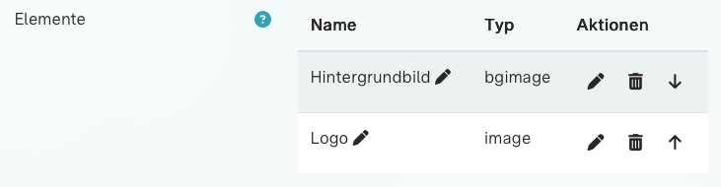

Name von Teilnehmer/in
Wählen Sie über das Dropdown-Menü Bereichsname das Element „Name von Teilnehmer/in“ aus und klicken Sie auf „Element hinzufügen“.
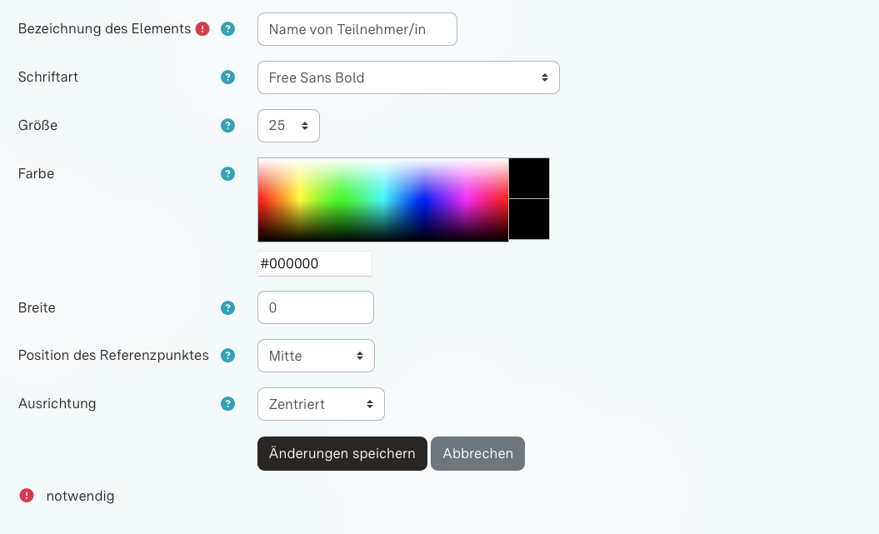
Wählen Sie Schriftart, -farbe und -größe aus sowie die Ausrichtung (z.B. zentriert) des Elements.
Hinweis: Die Position des Elements kann auch erst später festgelegt werden.
Klicken Sie am Seitenende auf „Änderungen speichern“.

Das Element „Name von Teilnehmer/in“ wurde nun hinzugefügt.

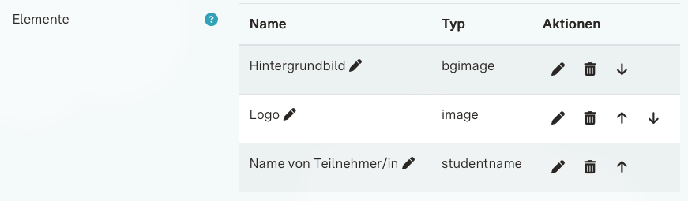

- Kursname
Wählen Sie über das Dropdown-Menü Bereichsname das Element „Kursname“ aus und klicken Sie auf „Element hinzufügen“.
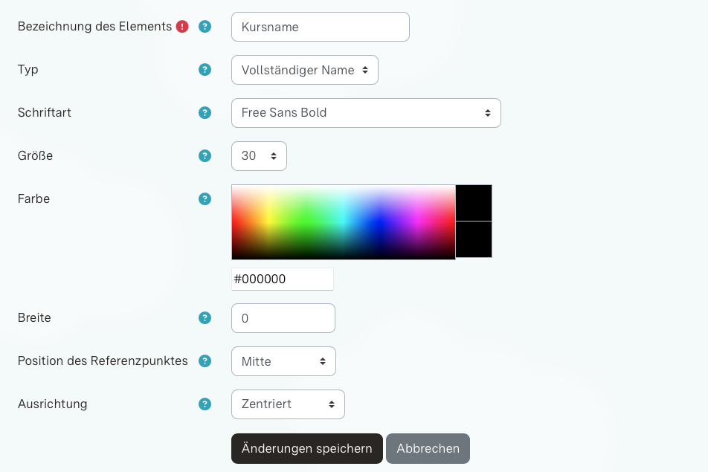
Wählen Sie Schriftart, -farbe und -größe sowie Ausrichtung und klicken Sie auf „Änderungen speichern“. Hinweis: Es ist einfacher, die Position des Elements erst später festzulegen.

Das Element „Kursname“ wurde nun hinzugefügt.

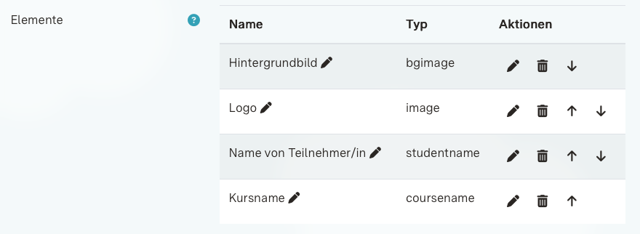

- Text
Wählen Sie über das Dropdown-Menü Bereichsname das Element „Text“ aus und klicken Sie auf „Element hinzufügen“.
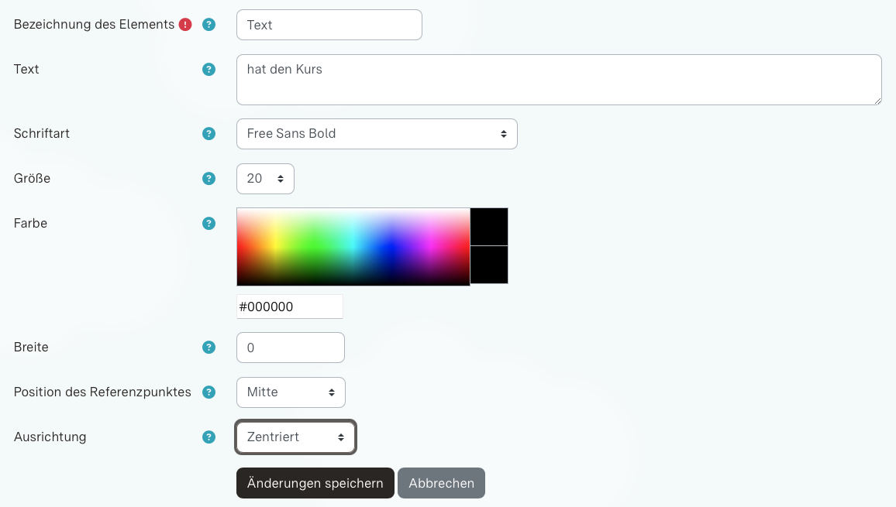
Tragen Sie den gewünschten Text ein (z.B. „hat den Kurs“), wählen Sie Schriftart, -farbe und -größe sowie Ausrichtung und klicken Sie auf „Änderungen speichern“.

Hinweis: Für dieses Beispiel wird noch ein weiteres Textelement mit dem Text „erfolgreich abgeschlossen.“ eingefügt.
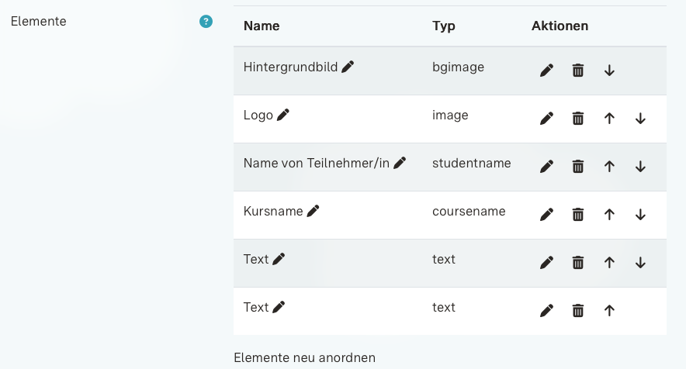

Elemente anordnen
Klicken Sie nun auf „Elemente neu anordnen“. Da wir keine Position eingestellt haben, erscheinen alle Elemente aufeinander. Sie können diese Elemente nun per Drag & Drop an die gewünschte Position ziehen.
Vorher:
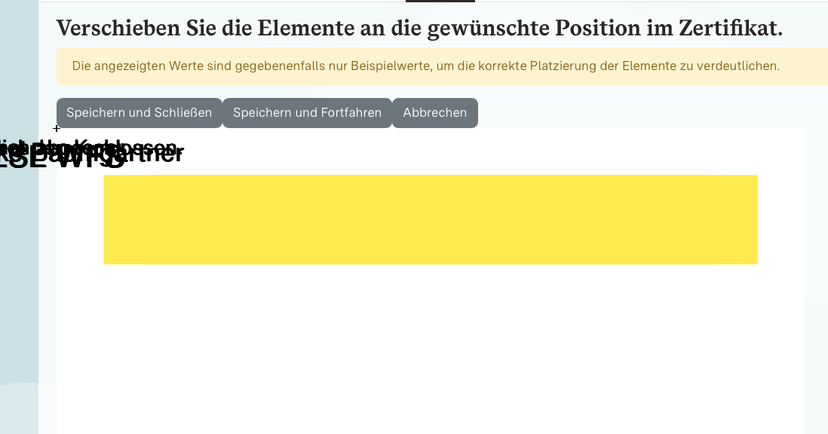
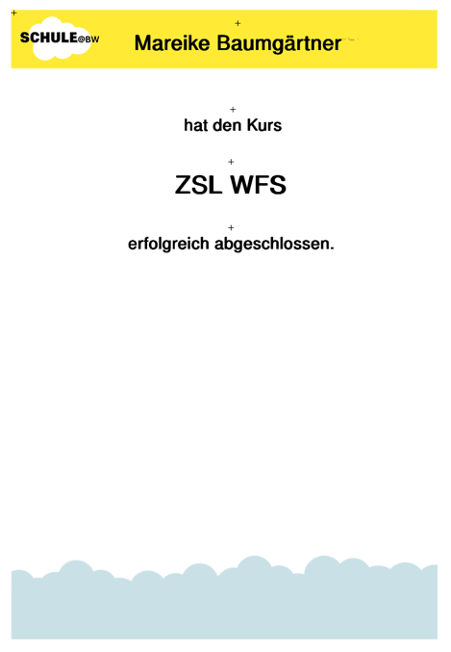
Nachher:
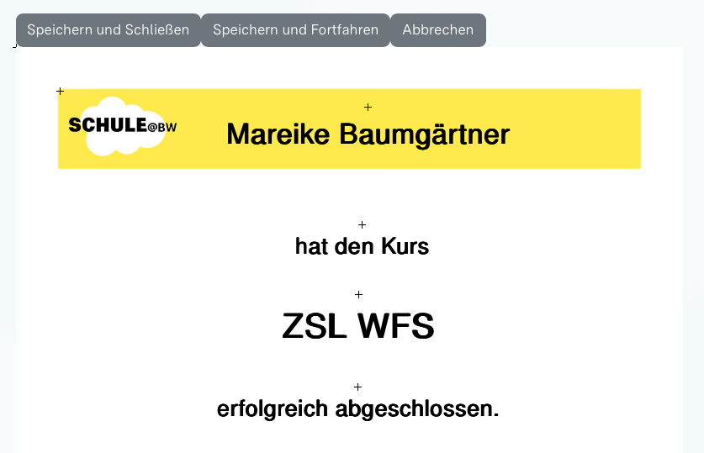

Klicken Sie auf „Speichern und Schließen“, wenn Sie mit der Anordnung der Elemente zufrieden sind.

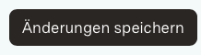
Klicken Sie abschließend auf „Änderungen speichern“, um die Vorlage zu erstellen.

Wenn Sie oben im Menü auf „Vorlagen verwalten“ klicken, erscheint die von Ihnen erstellte Zertifikatsvorlage. Sie können diese jederzeit nachträglich anpassen, verändern oder ergänzen. Diese Vorlage steht nun allen Trainer/innen in ihren Kursen zur Verfügung.
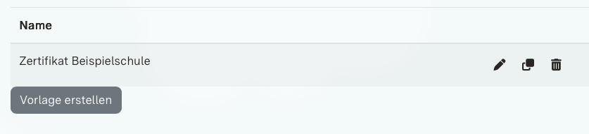

- Zertifikat im Kurs einfügen
Voraussetzung: Sie sind Trainer/in im Kursraum.
Um ein Zertifikat in Ihren Kurs einzufügen, wechseln Sie zunächst oben rechts in den „Bearbeiten“-Modus.

Klicken Sie auf das „+“ und dann auf „Aktivität oder Material“.
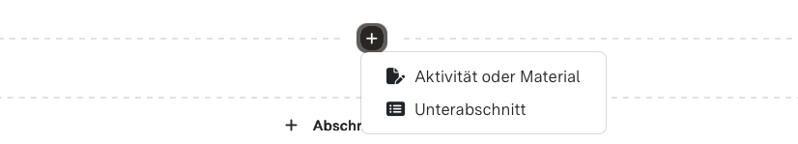
Wählen Sie die Aktivität „Zertifikat“ aus.
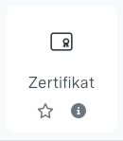
Geben Sie dem Zertifikat einen Namen und klicken Sie dann auf „Speichern und anzeigen“.
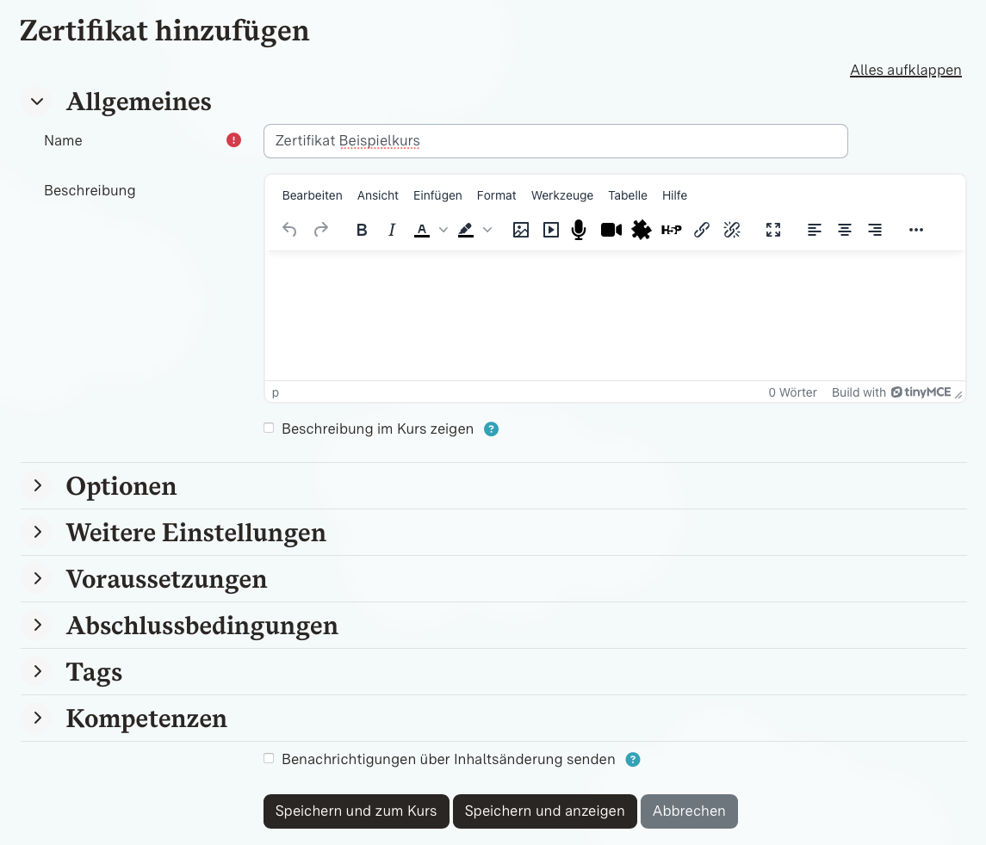
Hinweis:
Abhängig von Art und Inhalt des Zertifikats kann es sinnvoll sein, dieses an eine Voraussetzung zu knüpfen, etwa an den Abschluss einer Aktivität.

Wechseln Sie oben im Menü zu „Zertifikat bearbeiten“.
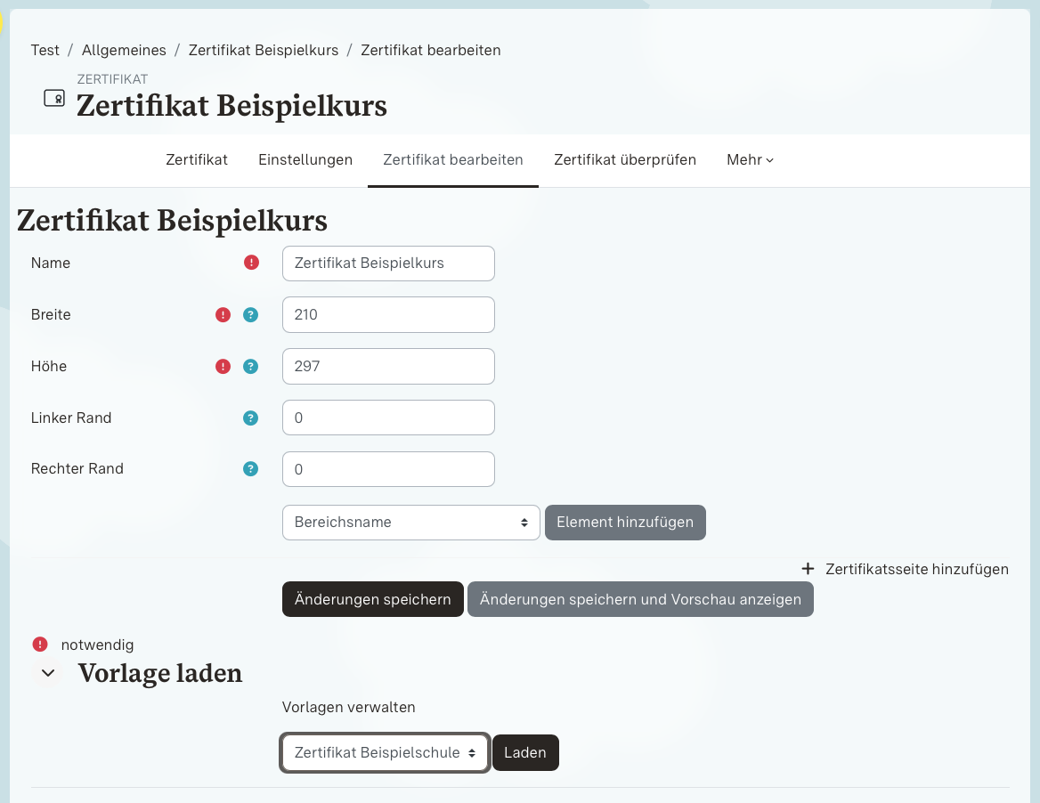
Hier können Sie nun ganz unten die zuvor erstellte Vorlage laden. Klicken Sie dazu auf „Laden“ und dann zum Bestätigen auf „Weiter“.
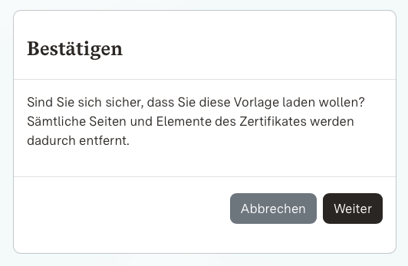

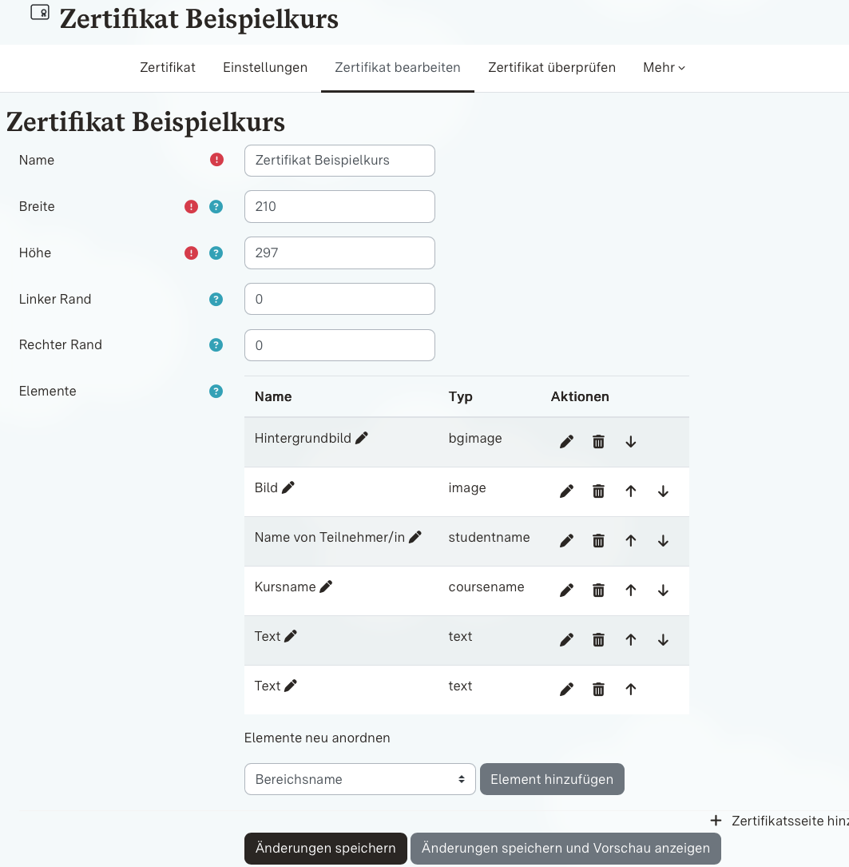

Sie können nun die Elemente der Zertifikatsvorlage bearbeiten oder ergänzen.
Klicken Sie abschließend auf „Änderungen speichern“ und kehren Sie zurück zum Kurs.

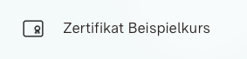
Die Teilnehmenden Ihres Kurses können nun ein Zertifikat erstellen, indem sie die Aktivität anklicken.

